PERTEMUAN KE -9
NAMA : Irvan Akbar Febriansyah
NIM : 19090099
KELAS : 3A
ROUTING STATIK
- Buat seperti gambar 1.1, dengan menggunakan packet tracer dengan ketentuan sebagai berikut :
ROUTER A | Network |  | ROUTER B
Fa 0/0 = 192.168.NIM.1/24 | 192.168.NIM.0 | 192.168.NIM+1.0 | Fa 0/0 = 192.168.NIM+1.1/24
Fa 1/0 = 192.168.0.1/24 | 192.168.0.0 |  | Fa 1/0 = 192.168.0.2/24
IP PC0 = 192.168.NIM.2/24 | 192.168.NIM.0 | 192.168.NIM+1.0 | IP PC1 = 192.168.NIM+1.2/24

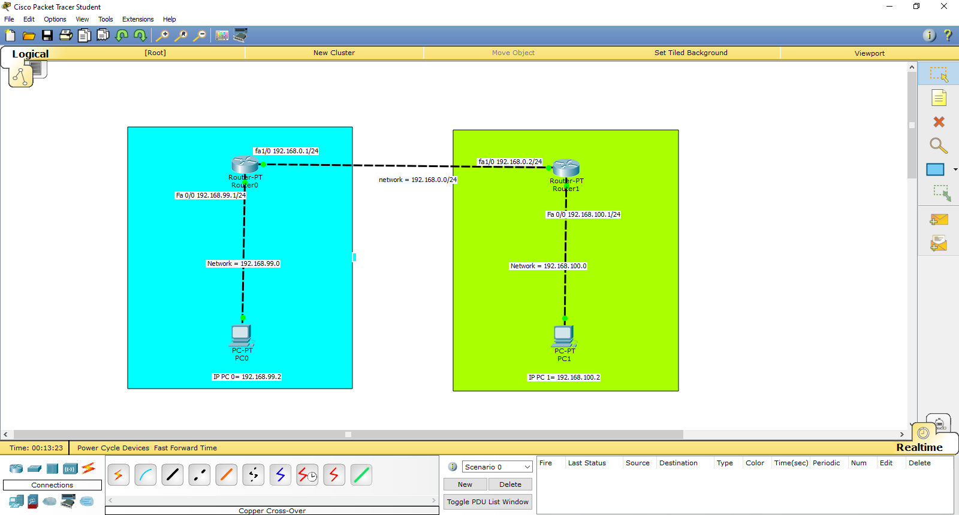

- ROUTER A
Hasilnya sebagai berikut :
Konfigurasi Fa0/0 Router A

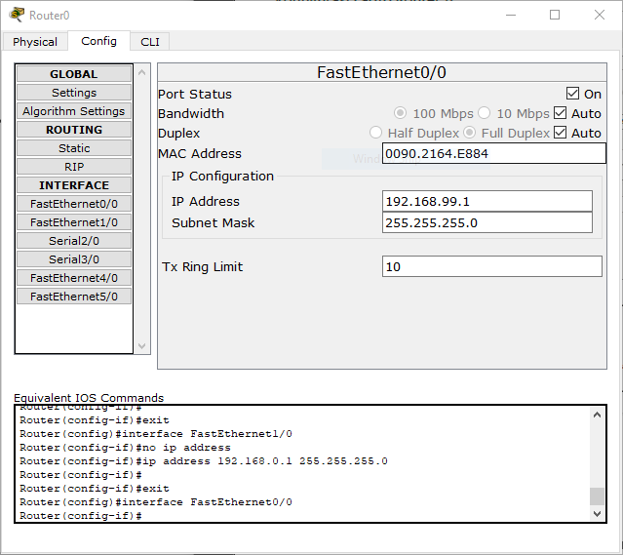
Konfigurasi Fa1/0 Router A

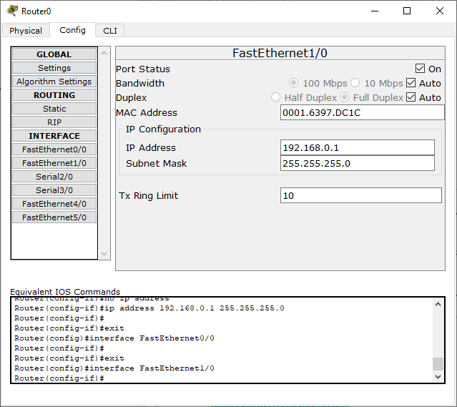
Konfigurasi PC0 Router A

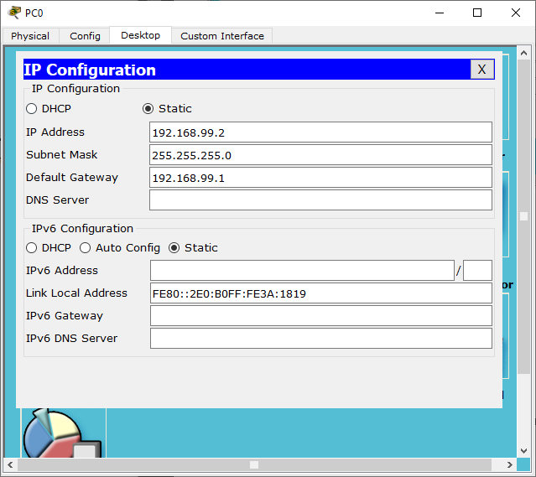

- ROUTER B
Konfigurasi Fa0/0 Router B

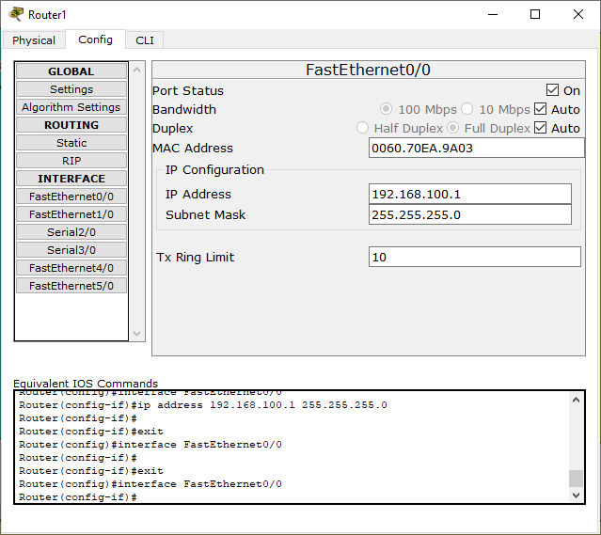
Konfigurasi Fa1/0 Router B

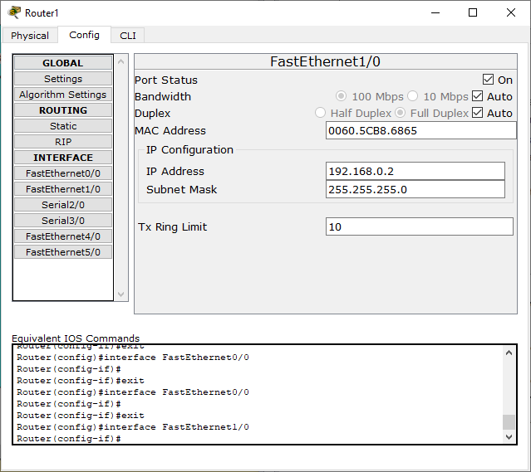
Konfigurasi PC1 Router B

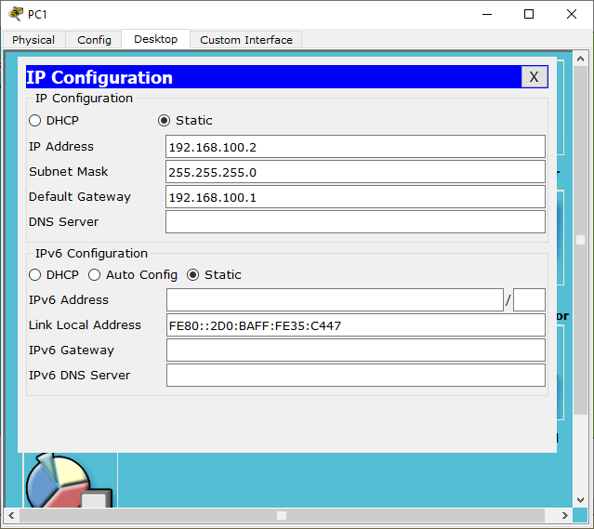
- Setelah semuanya terkonfigurasi dengan benar, pastikan tidak ada titik yang berwarna merah, pastikan semua titik berwarna hijau.

- Buka Router A, masuk ke config, pilih routing, pilih static,

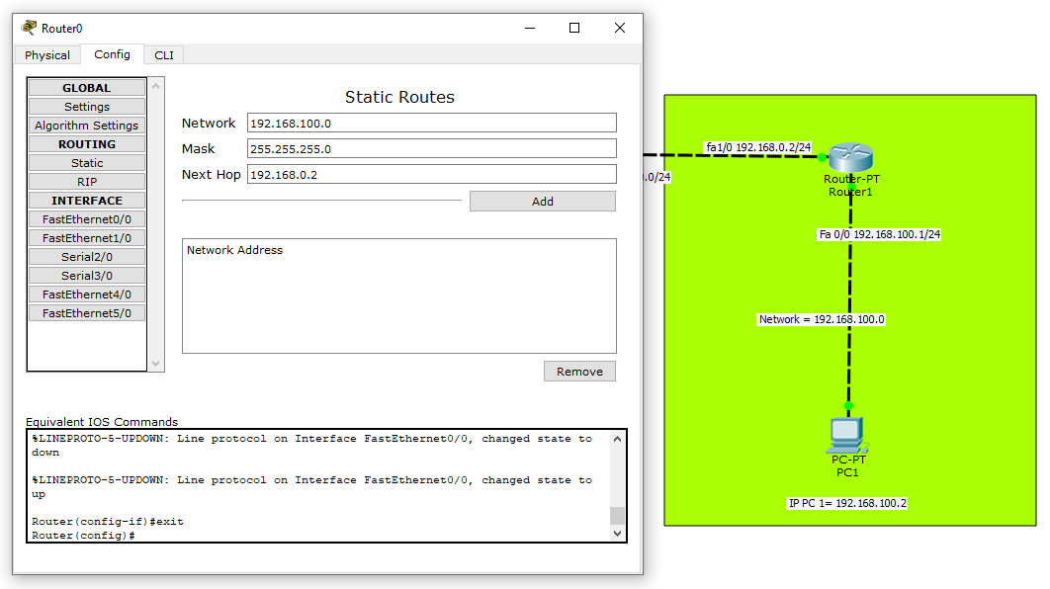
Isi kan sesuai yang ada pada Router B, kemudian klik Add

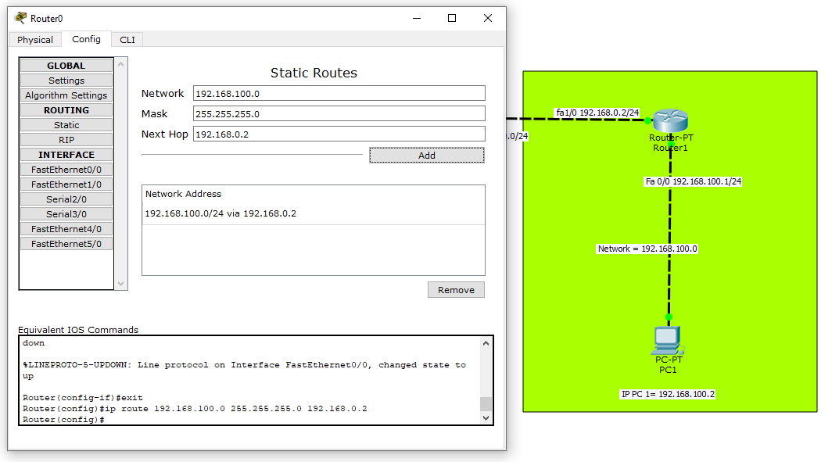
- Buka Router B, masuk ke config, pilih routing, pilih static

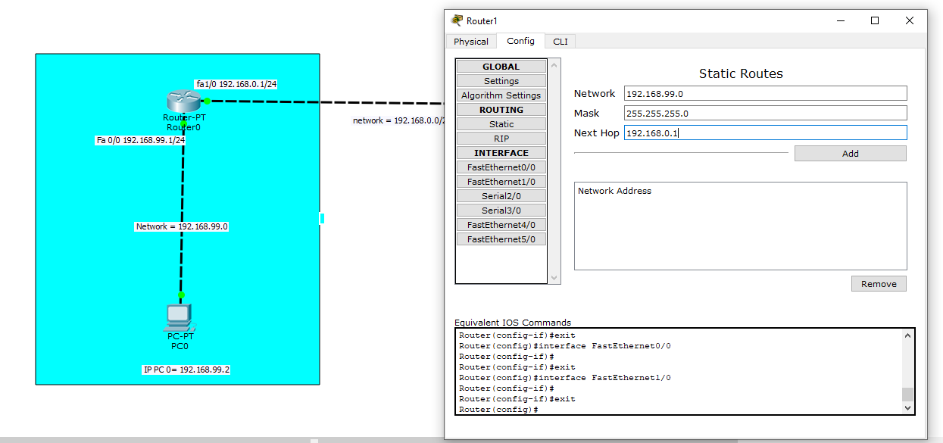
Isikan sesuai yang ada pada router A, kemudian klik Add

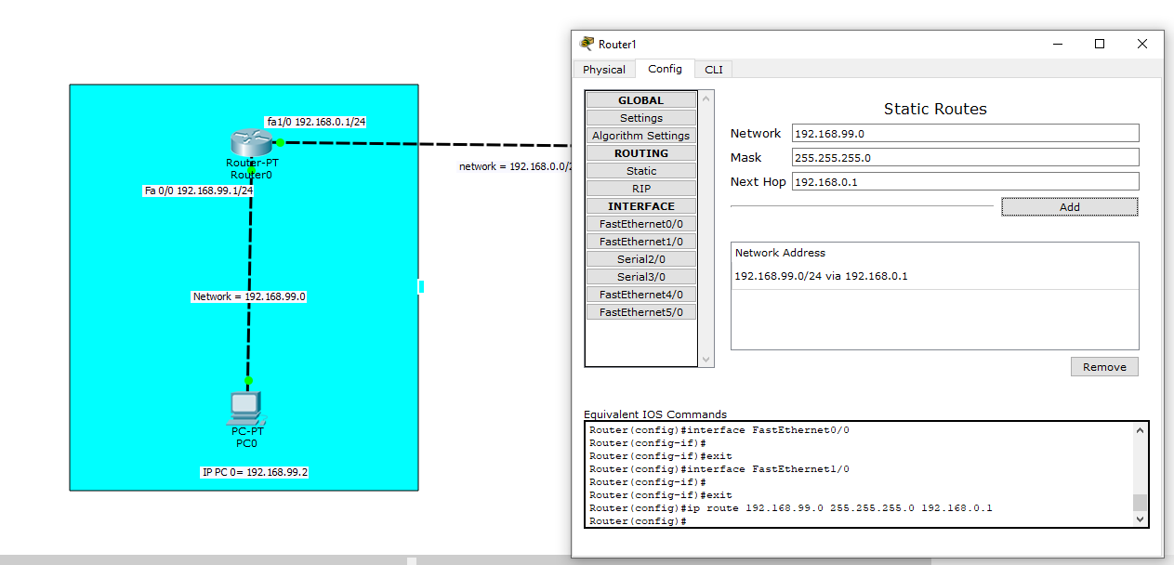
- Setelah terisi semuanya coba cek dengan perintah ping, dari PC0 atau dari PC1
- Ping ditiap titik,
misalkan dari PC0
PC0 PING ke Fa0/0 (Router A)

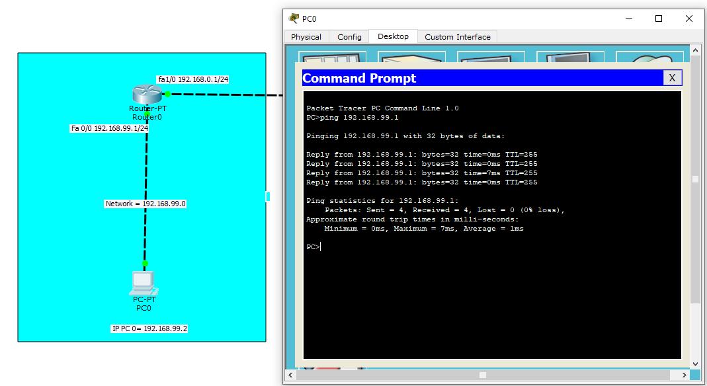
PC0 PING ke Fa1/0 (Router A)

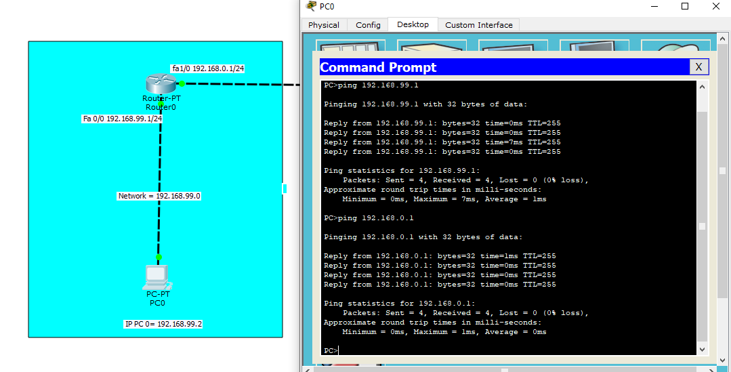
PC0 PING ke Fa1/0 (Router B)

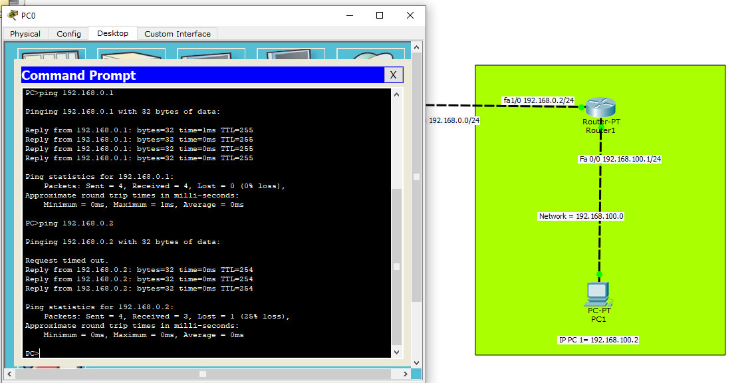

PC0 PING ke Fa0/0 (Router B)

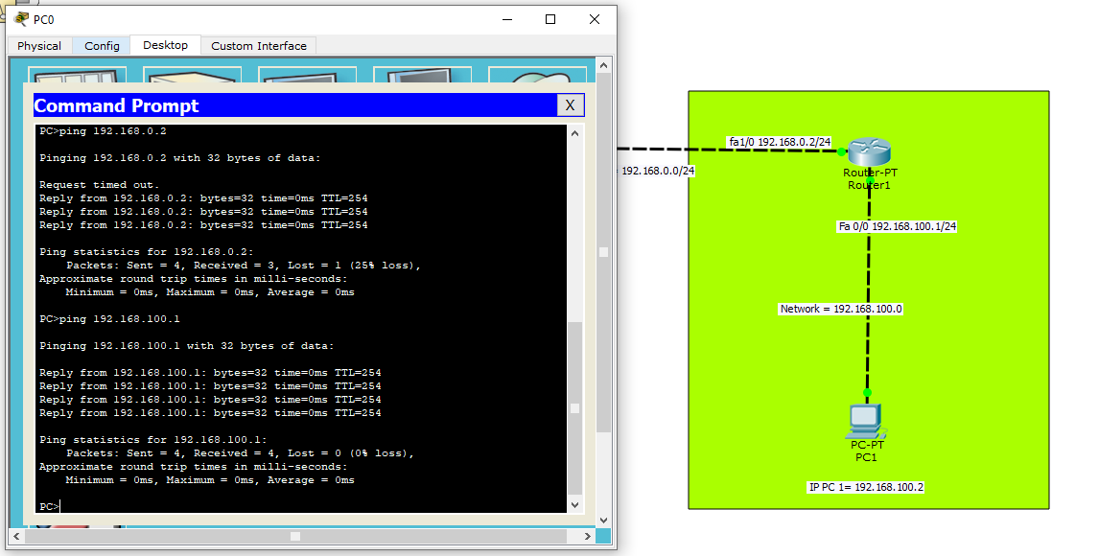
PC0 PING ke PC1 (Router B)

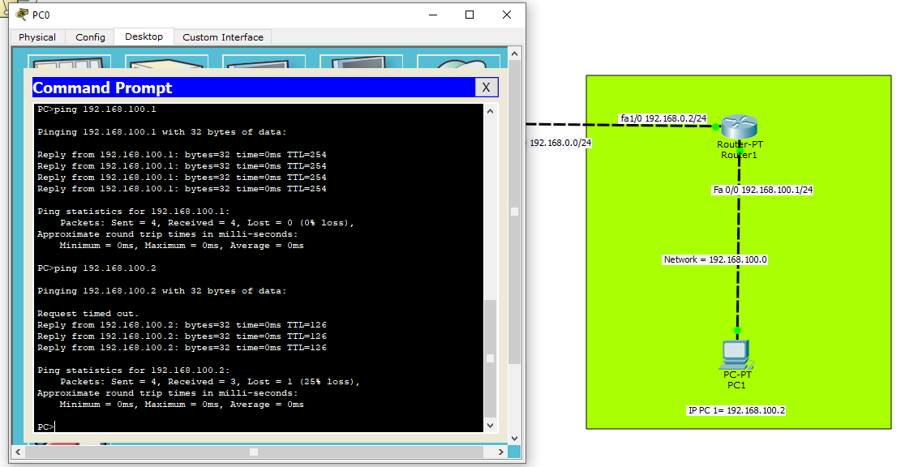
- Setelah semuanya bias terPING, lakukan simulasi pengiriman packet

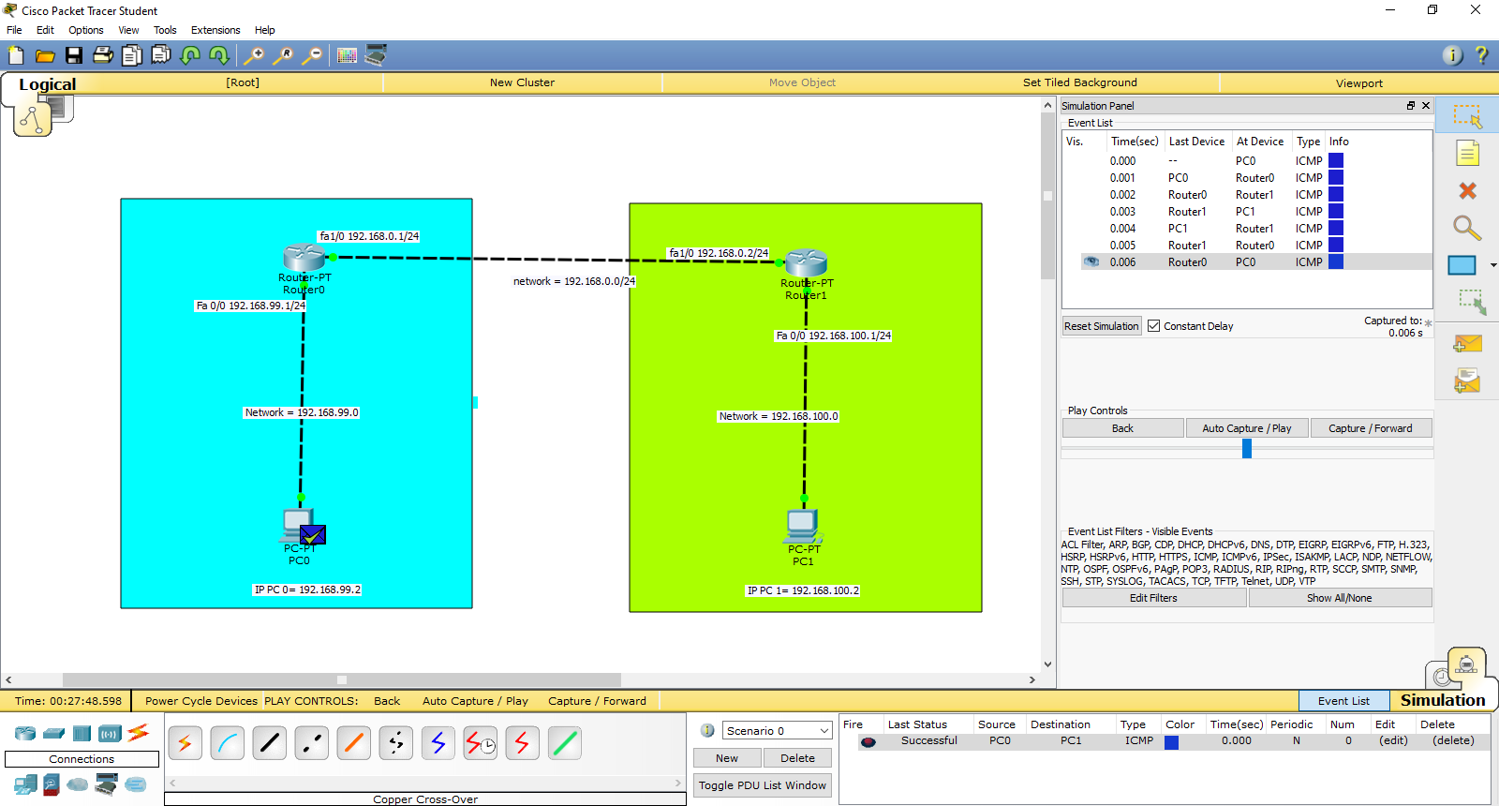
- Kalau sudah melakukan PING sudah reply dan simulasi pengiriman paket hasilnya successful berarti ROUTING STATIC sudah bekerja

SILAHKAN KIRIMKAN FILE JAWABAN DALAM BENTUK WORD KE EDMODO

